**Thực hành kiến trúc máy tính tuần 4**

|  |  |
| --- | --- |
| **Giảng viên** | **: Lê Bá Vui** |
| **Sinh viên** | **: Hoàng Đức Anh** |
| **MSSV** | **: 20176688** |

Assignment 1

TH1: 2 số dương không tràn số

$s1 = 1, $s2 =2

Code và kết quả :

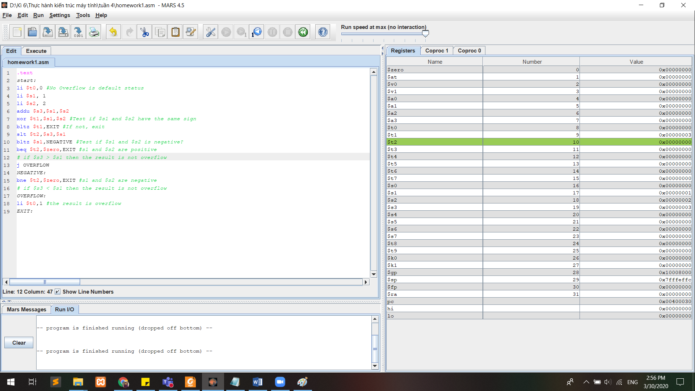

TH2: 2 số trái dấu không tràn số

$s1 = 1, $s2 = -2

Code và kết quả:

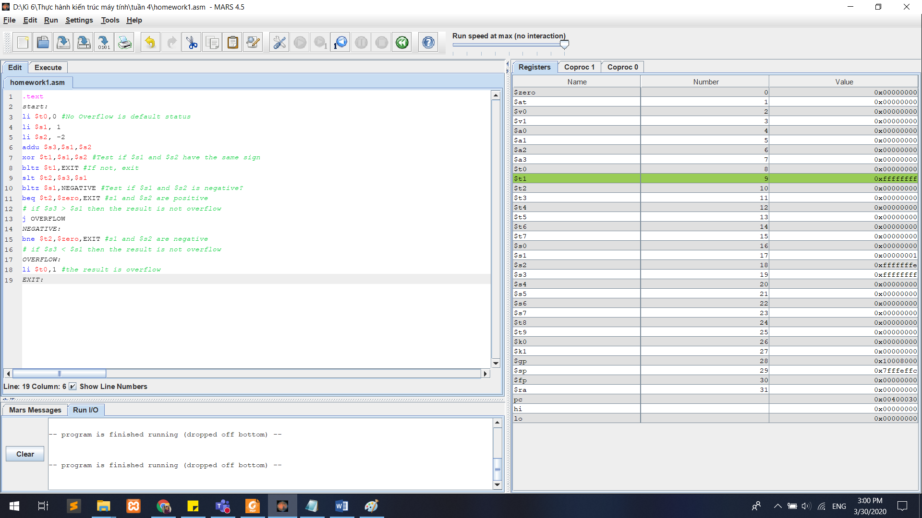

TH3: 2 số âm không tràn số

$s1 = -2, $s2 = -3

Code và kết quả

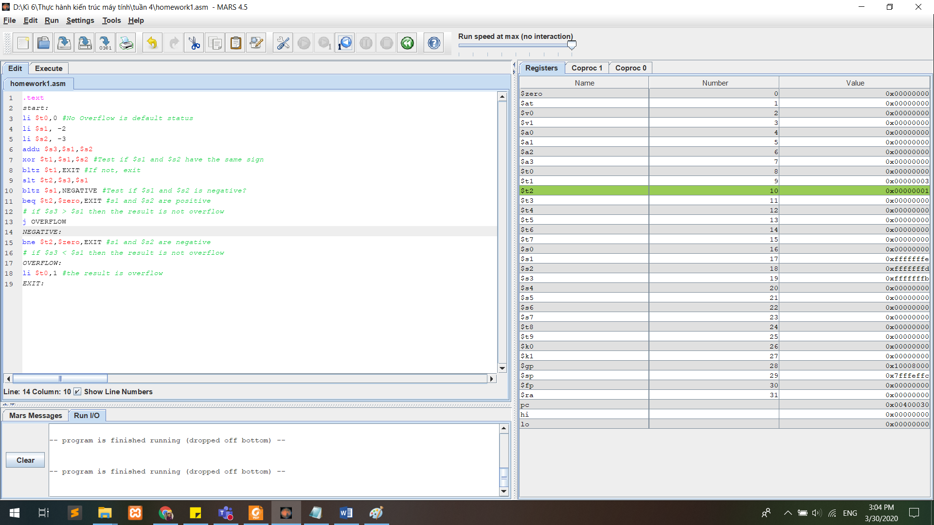

TH4: 2 số âm và bị tràn số

$s1 = -2147483600, $s2 = -2147483601

Code và kết quả:

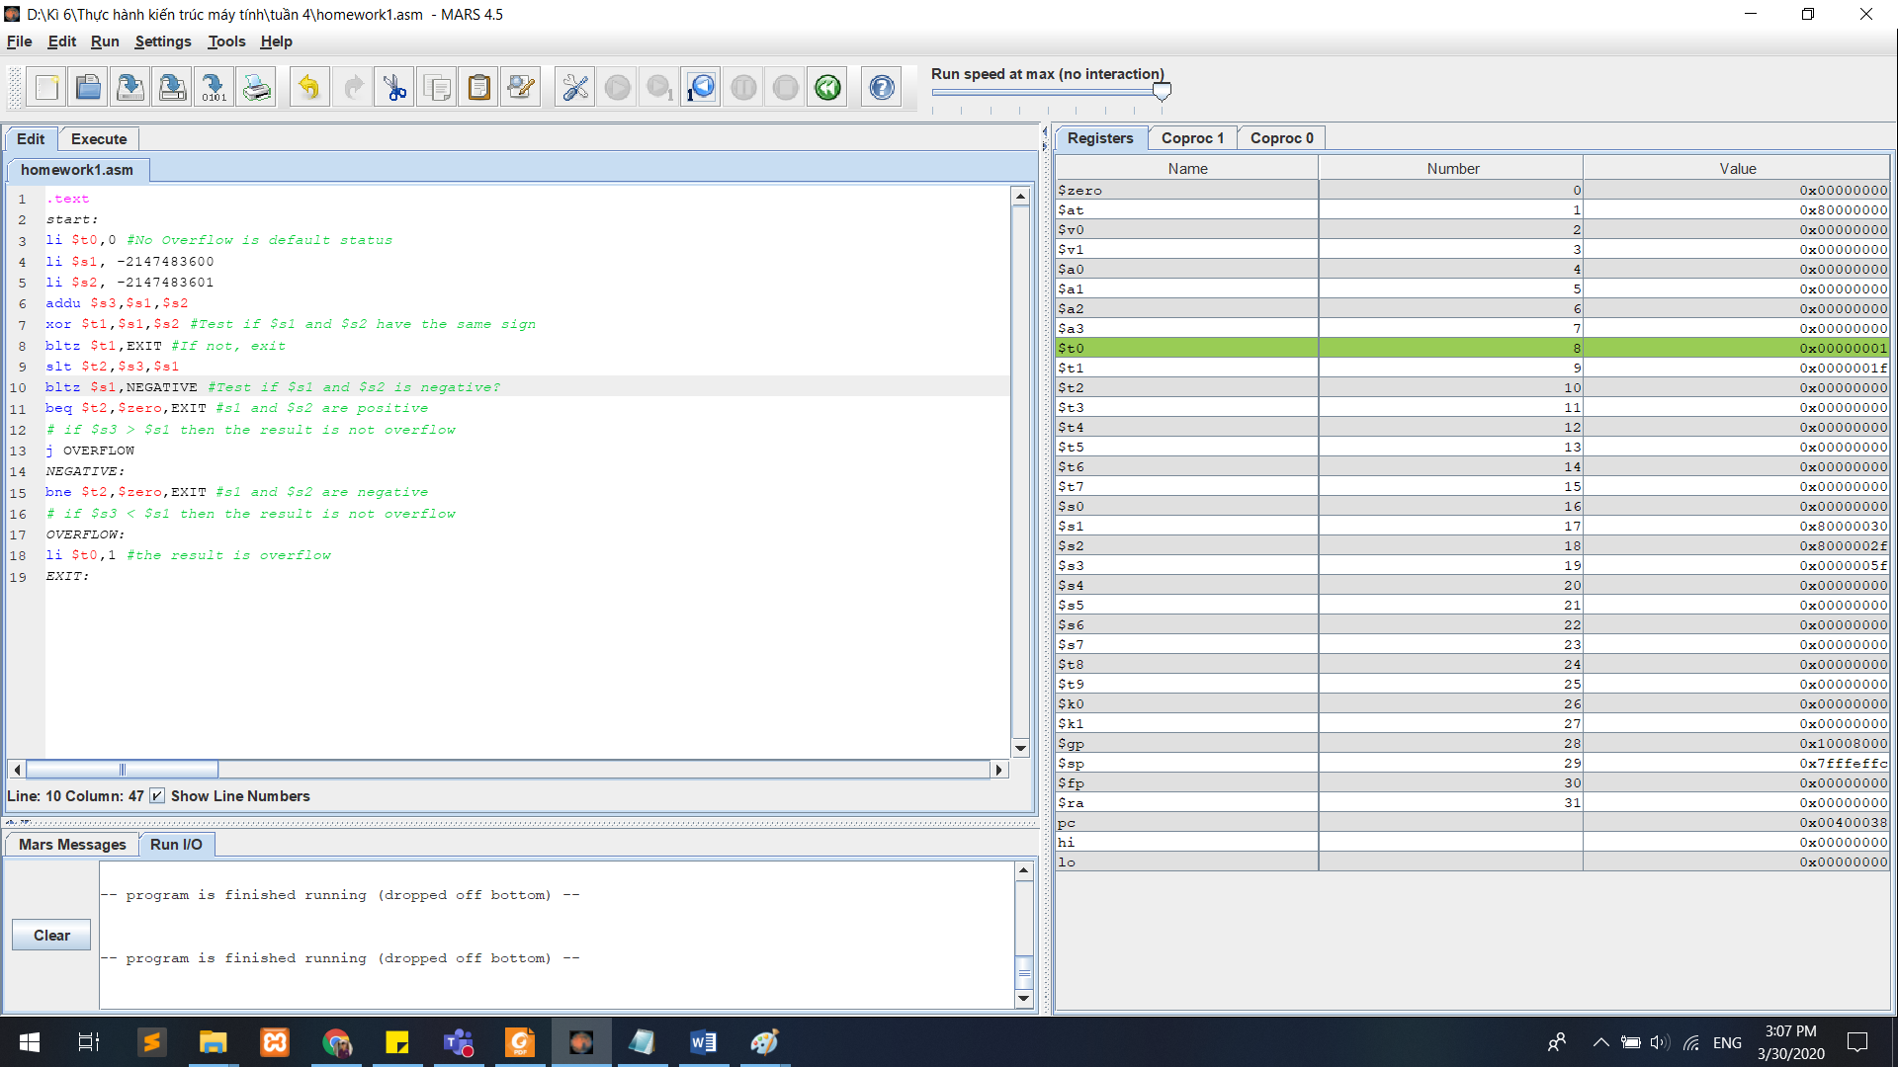

TH4: 2 số dương và bị tràn số

$s1 = 2147483600, $s2 = 2147483000

Code và kết quả:

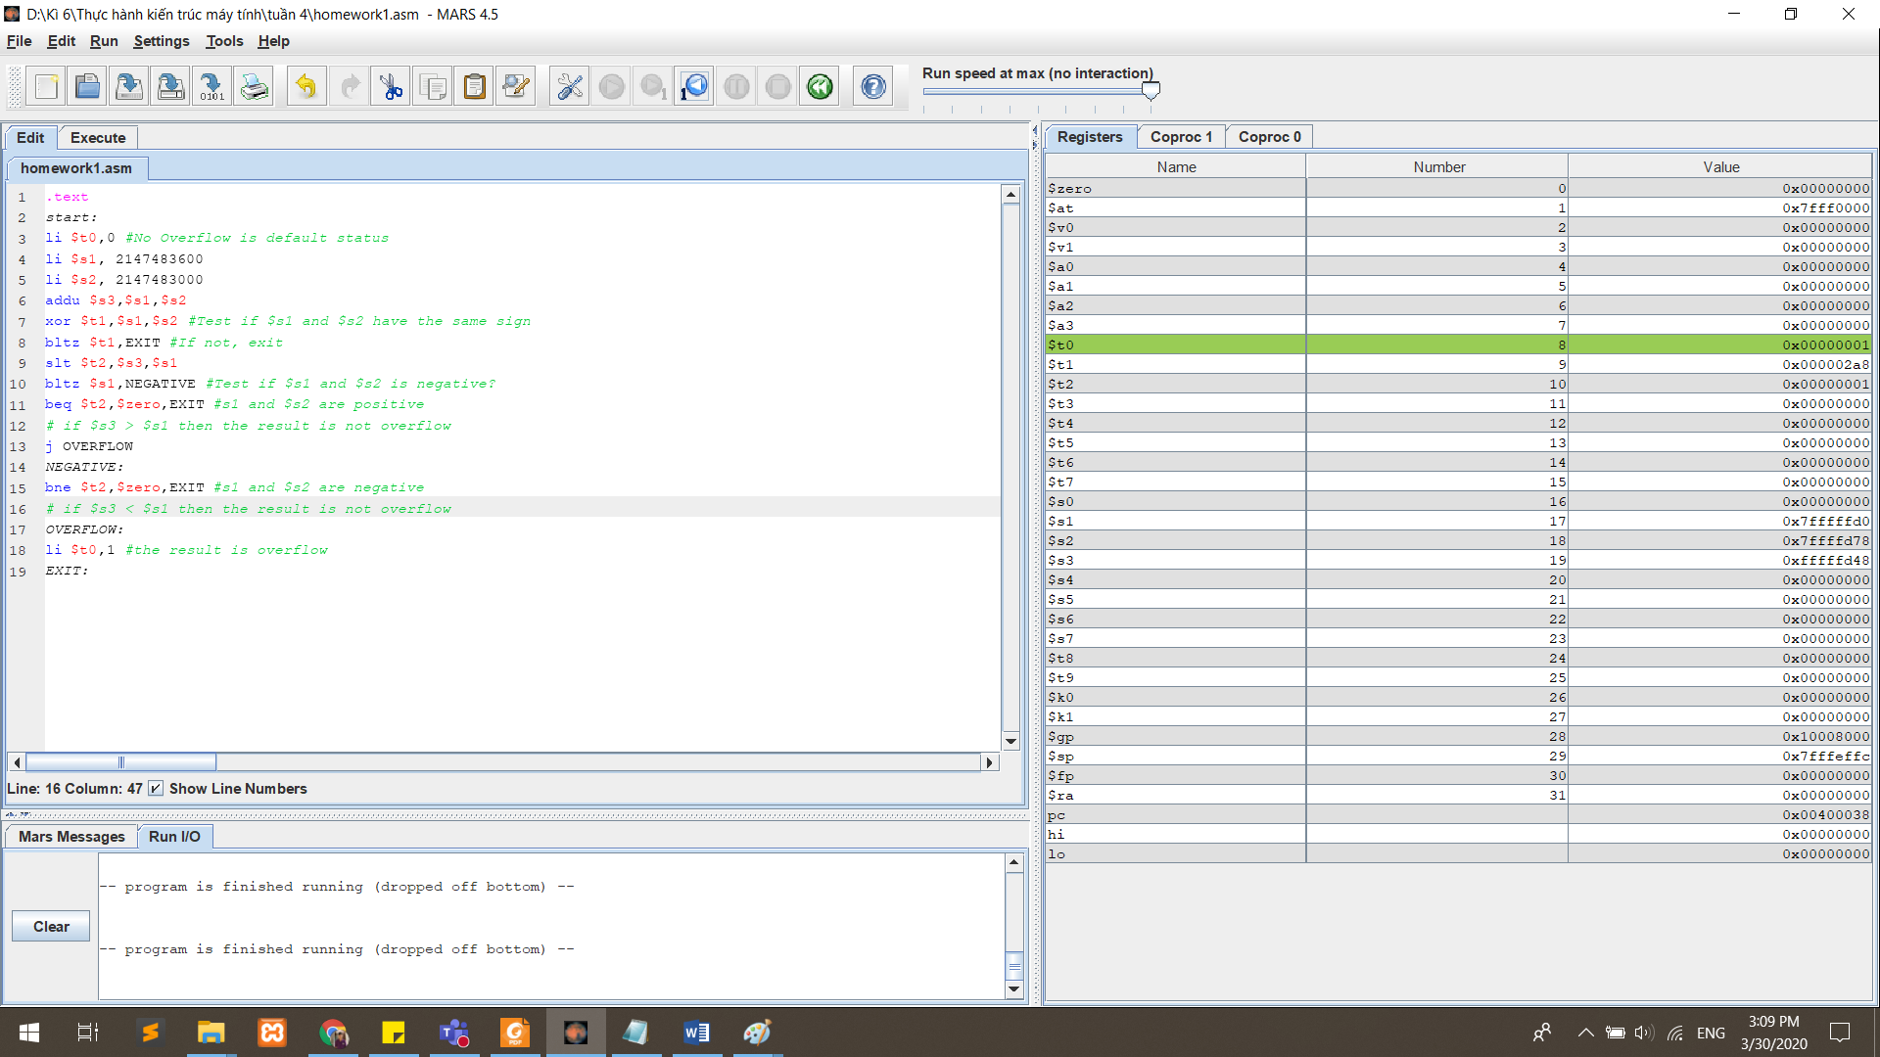

Assignment 2

$s0 = 0x12345678

Extract MSB of $s0

Code và kết quả

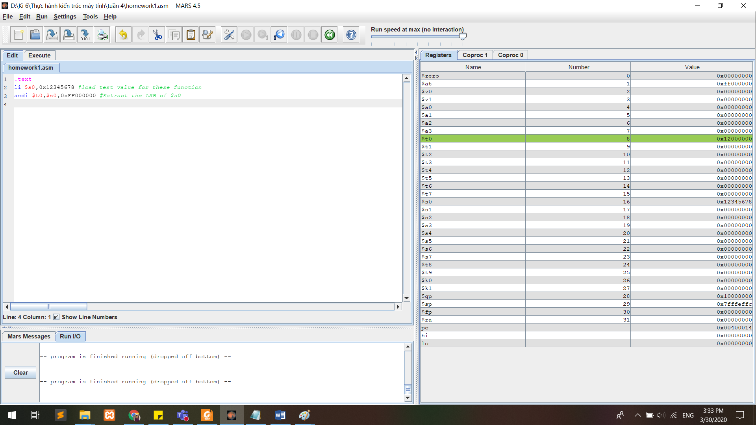

Clear LSB of $s0

Code và kết quả

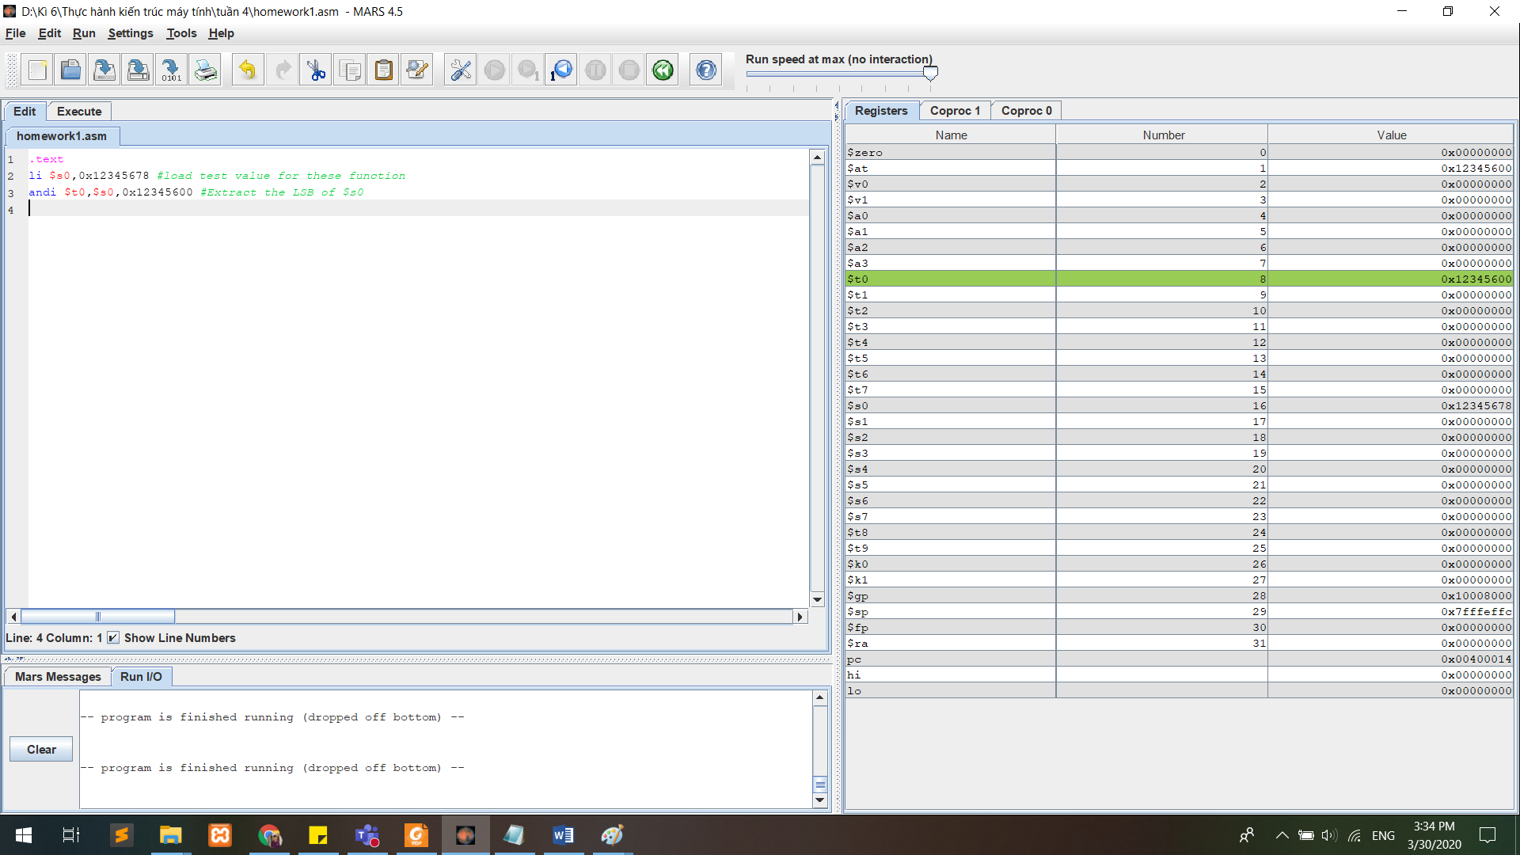

Set LSB of $s0 (bits 7 to 0 are set to 1)

Code và kết quả

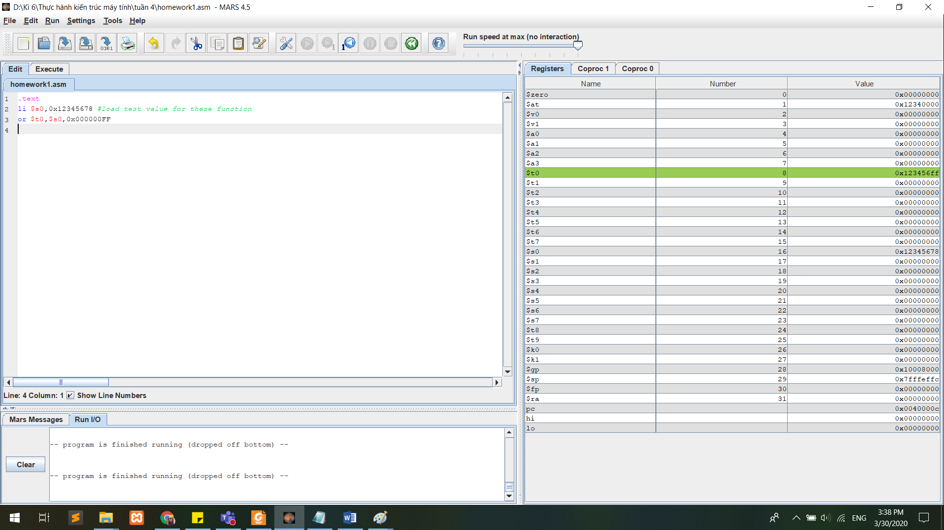

Clear $s0 (s0=0, must use logical instructions)

Code và kết quả

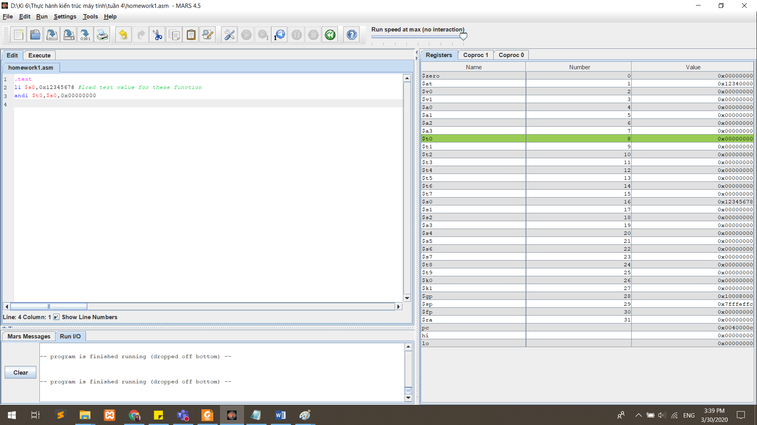

**Assignment 3**

1. abs $s0,s1  
   s0 <= | $s1 |

thêm vào thanh s0 giá trị là giá trị tuyệt đối của s1

code vào:

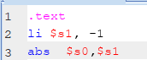

lệnh abs được biên dịch ra thành

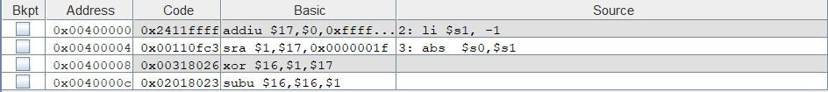

Kết quả:



1. move $s0,s1  
   s0 <= $s1

set giá trị $s0 là nội dung của s1

code vào

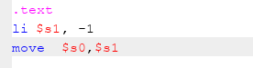

Lệnh move được biên dịch ra thành:

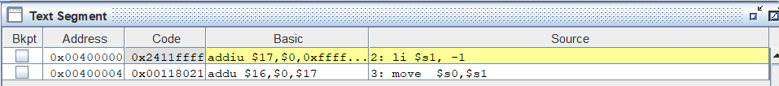

Kết quả:



1. not $s0

$s0 <= bit invert (s0)

Đảo ngược bit

Code:

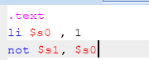

Lệnh được biên dịch ra thành



Kết quả



1. ble $s1, s2, L

if(s1<= $s2) J L

nhảy nhánh nếu nhỏ hơn hoặc bằng

code:

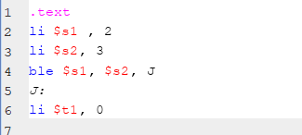

Lệnh được biên dịch thành:

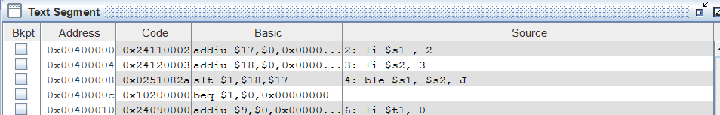

Kết quả:



Assignment 4

Trường hợp không tràn số

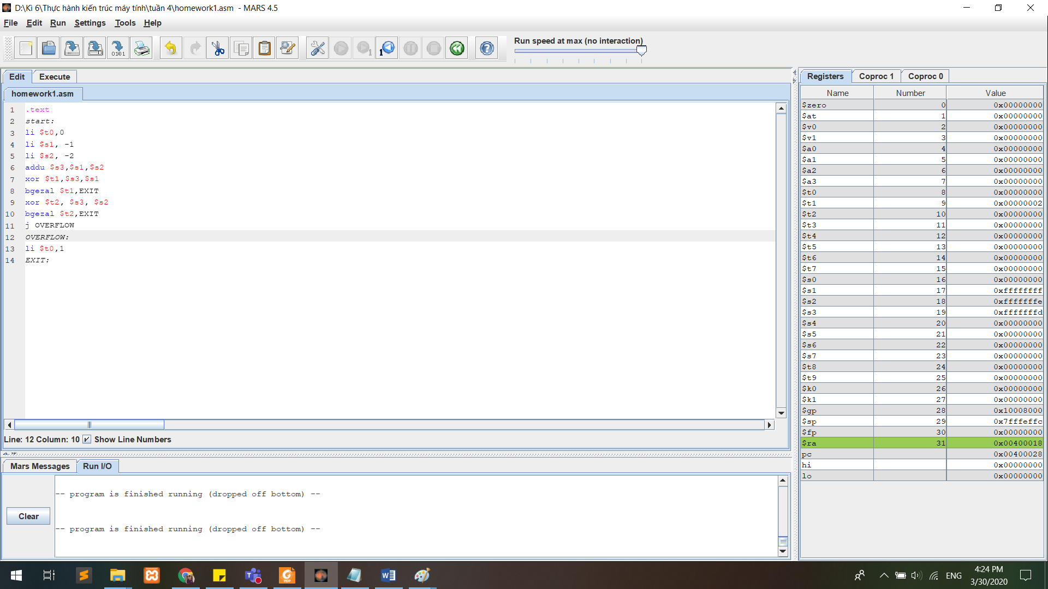

Trường hợp tràn số

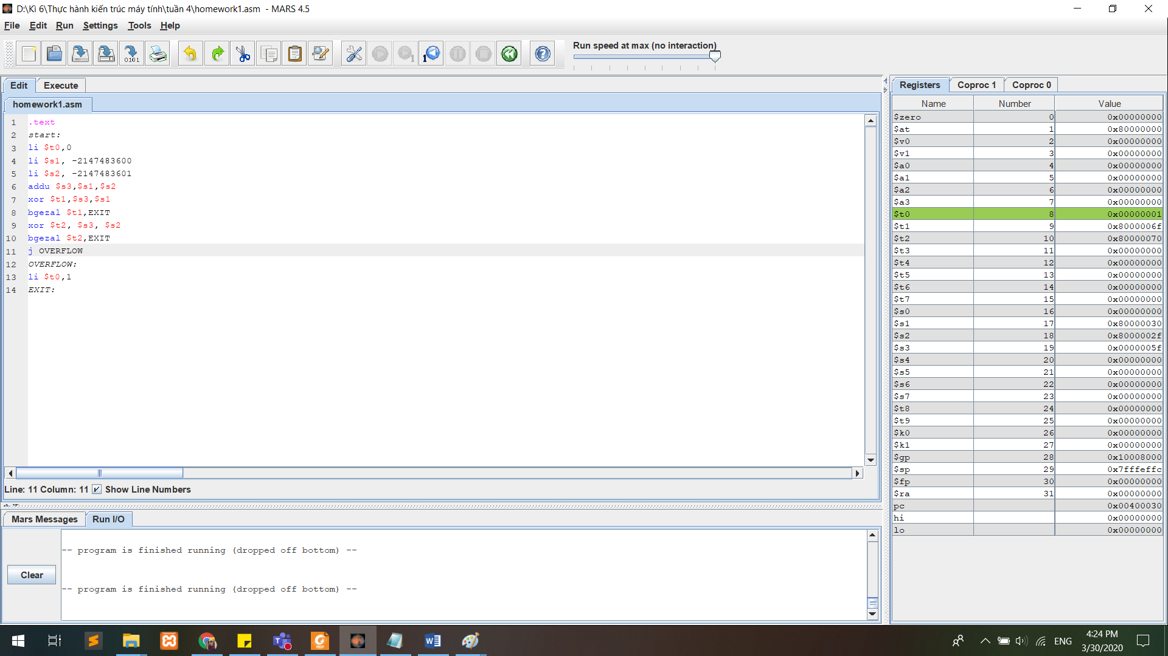

Assignment 5

Nhân 2:

.text

li $s0,1

sll $s1,$s0,1

kết quả:

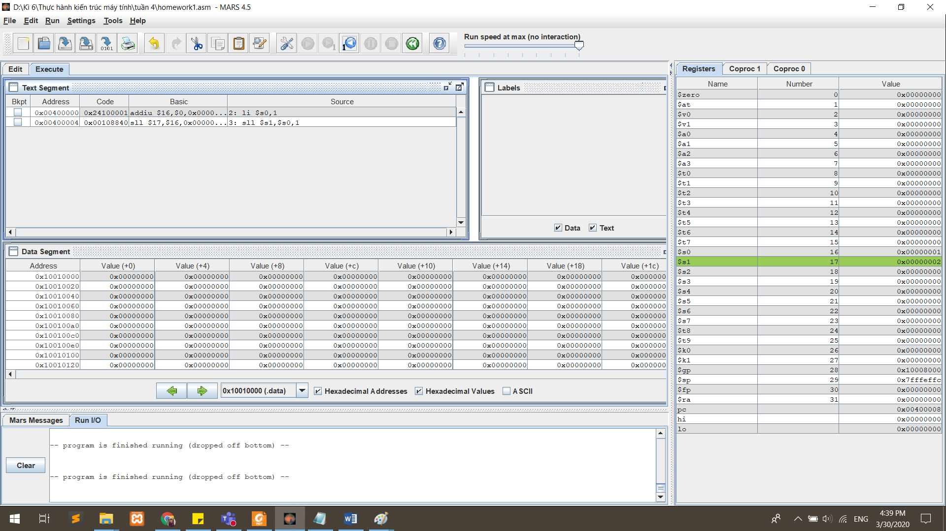

Nhân 4:

.text

li $s0,1

sll $s1,$s0,2

kết quả:

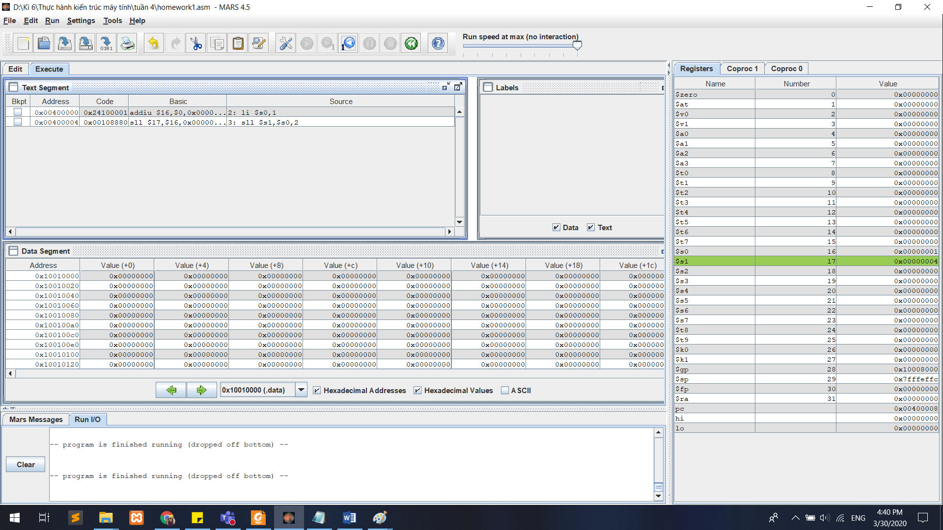

Nhân 8:

.text

li $s0,1

sll $s1,$s0,3

**nhân 16:**

.text

li $s0,1

sll $s1,$s0,4